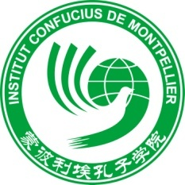
ATELIERS
Mai & Juin

ATELIERS JEUNE PUBLIC
Du mercredi 15 mai mercredi 26 juin – 50€ le module de 10h30
Ateliers | Choix | Créneau horaire
Cours de peinture chinoise | □ Oui  □ Non | Mercredi de 14h30 – 16h
Cours de calligraphie | □ Oui  □ Non | Mercredi 16h15 – 17h45

ATELIERS ADULTES – 50€ le module de 10h sinon 5€ l’heure
A partir du 6 mai
Ateliers proposés | Votre choix | Disponibilité | Créneau horaire
Ateliers de thé | □ Oui  □ Non | □ Mai  □ Juin | □ Matin  □ Après-midi  □ Soir
Ateliers de calligraphie débutant | □ Oui  □ Non | □ Mai  □ Juin | □ Matin  □ Après-midi  □ Soir
Ateliers de calligraphie non débutant | □ Oui  □ Non | □ Mai  □ Juin | □ Matin  □ Après-midi  □ Soir
Ateliers de Qigong Ba Duan Jin | □ Oui  □ Non | □ Mai  □ Juin | □ Matin  □ Après-midi  □ Soir

Autres propositions de votre part : …………………………………………………………………………………………
Complétez et envoyez à : info@institut-confucius-montpellier.org
Retrouvez le formulaire en ligne : www.institut-confucius-montpellier.org

